**Título: Encuentros estratégicos para fomentar la sinergia en el marco de la pandemia**

**IMAGEN ILUSTRATIVA**

**Intro**.: Ante los desafíos históricos del país, tales como la problemática de la federalización de la logística, la interacción bilateral, la competitividad y la rentabilidad; así como los actuales, signados por la pandemia que asola al mundo, planificamos, acordamos y aceptamos encuentros, en pos de fortalecer la matriz productiva por medio del diálogo, el consenso y la acción conjunta.

**Botón: Más Info.**

**Al ingresar al apartado, están todas las acciones:**

**Ref. de diseño del apartado:** <http://themes.semicolonweb.com/html/canvas/events-list-fullwidth.html>

**IMAGEN ILUSTRATIVA**

Participamos de la reunión de trabajo organizada por la Fundación Mediterránea denominada “La Cancillería como promotora de las exportaciones argentinas” y que contó con la presencia del ministro de Relaciones Exteriores, Comercio Internacional y Culto de la Nación, como principal orador.

Desde CAME creemos que interactuar con el mundo es una gran oportunidad para generar divisas, empleo y riqueza en las pequeñas y medianas empresas argentinas.

**Ver más:** <http://www.redcame.org.ar/novedades/9794/came-participo-de-la-reunion-la-cancilleria-como-promotora-de-las-exportaciones-argentinas>

**IMAGEN ILUSTRATIVA**

Se llevó adelante la Mesa Sectorial Binacional en el marco del trabajo que la Confederación Argentina de la Mediana Empresa CAME comenzó a desarrollar con entidades sectoriales. Del encuentro participó el presidente de la entidad, Gerardo Díaz Beltrán, y durante su desarrollo, los presentes dialogaron sobre el impacto de la pandemia en el comercio internacional y las falencias operativas locales, altos costos logísticos, demoras en la obtención de licencias no automáticas de importación, reducción de la demanda y dilaciones en la cadena de pago. Con fronteras cerradas y restricciones comerciales la oferta y demanda de productos se vio disminuida afectando el flujo de bienes y servicios.

**Ver más:** <http://www.redcame.org.ar/novedades/10032/came-participo-de-la-mesa-sectorial-binacional>

**IMAGEN**

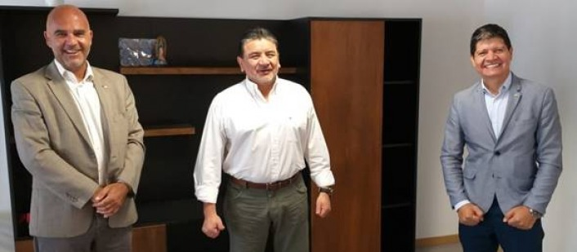

El secretario general de la Unión Argentina de Trabajadores Rurales y Estibadores (UATRE), José Voytenco, se reunió en la sede de Buenos Aires con Alfredo González, secretario gremial de la Confederación Argentina de la Mediana Empresa (CAME), y Jorge Pazos, consejero titular de la entidad, para analizar medidas concretas que beneficien a los trabajadores rurales, sin atentar contra la rentabilidad de los empleadores del sector agroindustrial que, en el mejor de los casos, ya se encuentra en niveles muy bajos.

**Ver más:** <http://www.redcame.org.ar/novedades/10279/came-se-reunio-con-uatre-para-analizar-medidas-que-beneficien-a-empresarios-y-trabajadores-rurales>

**IMAGEN**

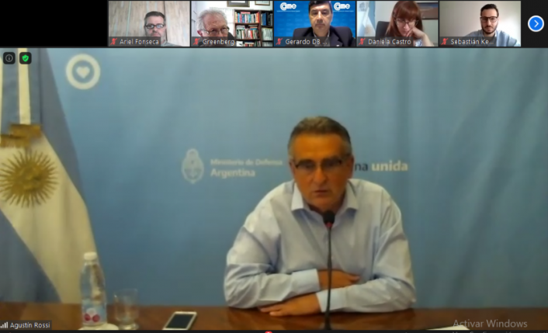

El ministro de Defensa de la Nación, Agustín Rossi, presentó el Fondo Nacional de la Defensa (FONDEF) en una reunión llevada a cabo de manera virtual con una comitiva de dirigentes de la Confederación Argentina de la Mediana Empresa (CAME) de todo el país, encabezada por el presidente de la entidad, Gerardo Díaz Beltrán.

**Ver más:** <http://www.redcame.org.ar/novedades/10295/agustin-rossi-presento-en-came-el-fondo-nacional-de-la-defensa-fondef>

**IMAGEN**

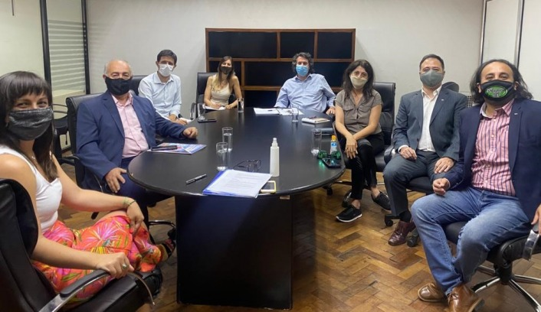

Nos reunimos con la Secretaría de Planificación para trabajar en temas de movilidad y transporte

**Ver más:** <http://www.redcame.org.ar/novedades/10316/nos-reunimos-con-la-secretaria-de-planificacion-para-trabajar-en-temas-de-movilidad-y-transporte>

**IMAGEN ILUSTRATIVA**

Dirigentes empresarios representantes de las cámaras del Norte argentino, adheridas a la Confederación Argentina de la Mediana Empresa (CAME), junto al presidente de la entidad, Gerardo Díaz Beltrán, se reunieron con el presidente pro tempore del Consejo Regional del Norte Grande y gobernador del Chaco, Jorge Capitanich, a fin de intercambiar propuestas vinculadas al sector pyme regional.

**“Vemos con mucho entusiasmo esta alianza con los gobernadores de las 10 provincias que conforman el Norte Grande, nos alienta a redoblar el trabajo empresario e impulsar la integración regional. Debemos colaborar y participar con aportes, ideas, trabajo y responsabilidad sabiendo las claras asimetrías que tiene esta zona respecto al resto del país. Estamos en un momento de inflexión para el mundo entero, y esto lo vemos como una gran oportunidad para, en conjunto y con la sinergia del sector público-privado, traccionar y buscar soluciones a los problemas estructurales que tenemos en Argentina hace muchos años”, Dr. Gerardo Díaz Beltrán. (Widget: Testimonials)**

**Ver más:** <http://www.redcame.org.ar/novedades/10371/came-junto-a-capitanich-por-el-impulso-de-las-pymes-del-norte-grande>

**IMAGEN ILUSTRATIVA**

Dirigentes de la Confederación Argentina de la Mediana Empresa (CAME) se reunieron con una comitiva del Fondo Monetario Internacional (FMI) tras haber sido convocados para plantear las principales problemáticas que aquejan en la actualidad a las pequeñas y medianas empresas y solicitar la inclusión protagónica del sector en la agenda de negociación que tiene el organismo con el Gobierno nacional.

[**Ver más:** http://www.redcame.org.ar/novedades/10372/el-fmi-convoco-a-came-para-analizar-la-situacion-de-las-pymes-argentinas](%20Ver%20más:%20http://www.redcame.org.ar/novedades/10372/el-fmi-convoco-a-came-para-analizar-la-situacion-de-las-pymes-argentinas)

**Título: II Encuentro Iberoamericano de Convergencia Empresarial  
“Pandemia: crisis y desafíos”**

Junto a la Asociación de Dirigentes de Marketing del Uruguay (ADM)

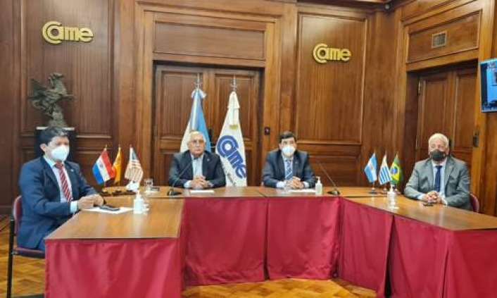

**Resumen:** La segunda edición del Foro estuvo integrada por actores del mundo empresarial y profesional, así como por autoridades de Iberoamérica. Este espacio formativo y deliberativo propició el análisis de caminos de acción que potencien el crecimiento de los países a partir del impulso a las micro, pequeñas y medianas empresas de identidad nacional, frente a los desafíos que presenta el nuevo escenario global.

Con la participación de más de 300 dirigentes, empresarios, emprendedores y autoridades de Argentina, Brasil, España, Estados Unidos, Paraguay y Uruguay, la Confederación Argentina de la Mediana Empresa (CAME) y la Asociación de Dirigentes de Marketing de Uruguay (ADM) llevaron a cabo el II Encuentro Iberoamericano de Convergencia Empresarial, un evento reconocido nacional e internacionalmente.

Bajo el lema *“Pandemia: crisis y desafíos”,* la segunda edición de este foro formativo y deliberativo de escala regional, contó con la participación de referentes dirigenciales y empresariales como el Dr. Julio María Sanguinetti, expresidente del Uruguay; el Dr. Enrique Iglesias, expresidente del Banco Interamericano de Desarrollo (BID); y el Cr. Darci Piana, presidente del Servicio Brasileño de Apoyo a las Micro y Pequeñas Empresas (SEBRAE), entre otros especialistas de renombre.

Testimonials: “Esta pandemia dio visibilidad a los problemas estructurales de las pymes y la sociedad. Es el momento de trabajar regionalmente para potenciar las oportunidades. Debemos formar una mesa de diálogo permanente. De nosotros depende el futuro en los países de la región", Dr. Gerardo Díaz Beltrán.

**BOTÓN: Ver más**:<http://www.redcame.org.ar/novedades/10367/historica-jornada-internacional-de-came-junto-a-adm-en-el-ii-encuentro-iberoamericano-de-convergencia-empresarial>